Практико-ориентированный проект: "Цветочная клумба"
Цель проекта:
- Облагораживание двора детского дома.
- Создание цветочной клумбы.
- Научить умению видеть и понимать прекрасное.
- Развивать стремление к поиску совершенства человека и природы.
- Воспитывать бережное отношение к окружающей природе.
Задачи проекта:
- Освоить технологию проектной деятельности.
- Создать творческую группу для работы над проектом.
- Познакомить с видами цветочных клумб.
- Провести среди детей конкурс эскизов клумбы.
Состав участников проекта:
Разновозрастная группа: Участники дети 3 семьи.
Реализация проекта.
Этапы работы над проектом:
I. Подготовительный (май 2011г.)
- Изучение имеющихся ресурсов и определение недостающих.
- Разработка проекта.
- Распределение исполнителей для реализации задач.
- Исследование территории участка.
Прежде чем начать реализацию проекта, мы изучили необходимую литературу по ландшафтному дизайну. Ландшафтный дизайн- направление в проектировании среды обитания человека; в переводе с англ. “архитектура пейзажа”.
Типы ландшафтов:
- деревенский
- садовый
- городской
- луговой
- лесной
- экзотический
Среди детей был проведен конкурс на лучший дизайн клумбы.
Описание места реализации проекта:
Территория площадью 10 кв. м, вытянута в направлении с севера на юг, расположена в южной части двора.
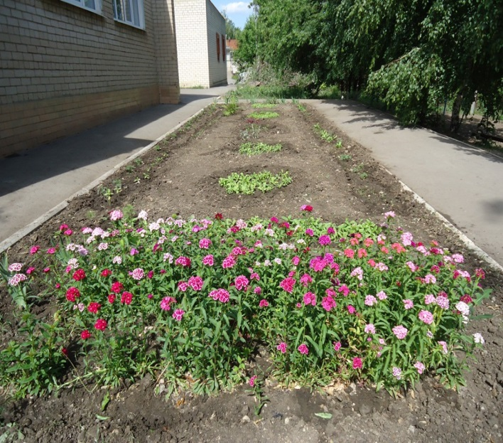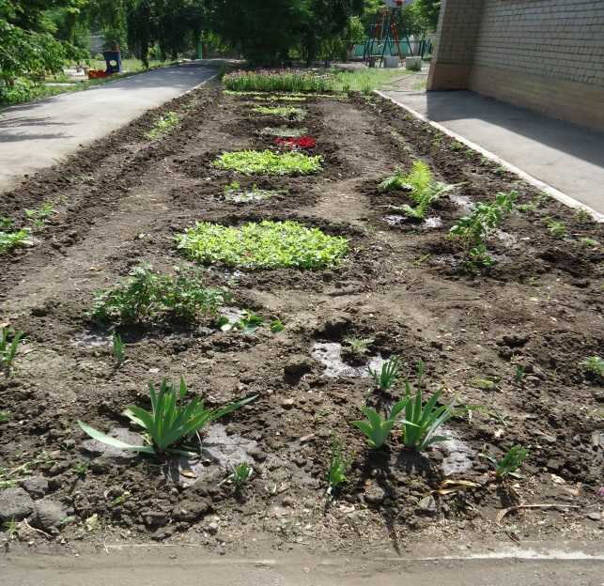
Состав почвы: Почва
Изучение особенностей участка привело к выбору следующих растений:
- Южный склон горки: алоэ, сансевьера, граптопеталум.
- Северный склон горки: плющ, камнеломка, плектрантус.
- Основание горки: герань, гиппеаструм.
- Водоем: калла, нефролепис.
- Сердцевидный центр: четыре вида колеуса.
- Границы клумбы: хлорофитум хохлатый.

II. Деятельностный (май- сентябрь 20011г.)

Разметка участка.
Подготовка почвы
Удаление травяного покрова, корней.
Вскапывание участка.
Сбор кирпичей для оформления клумбы.
Оформление границ клумбы. Внесение удобрений.
Выкладывание дорожек внутри клумбы

Высаживание растений и полив 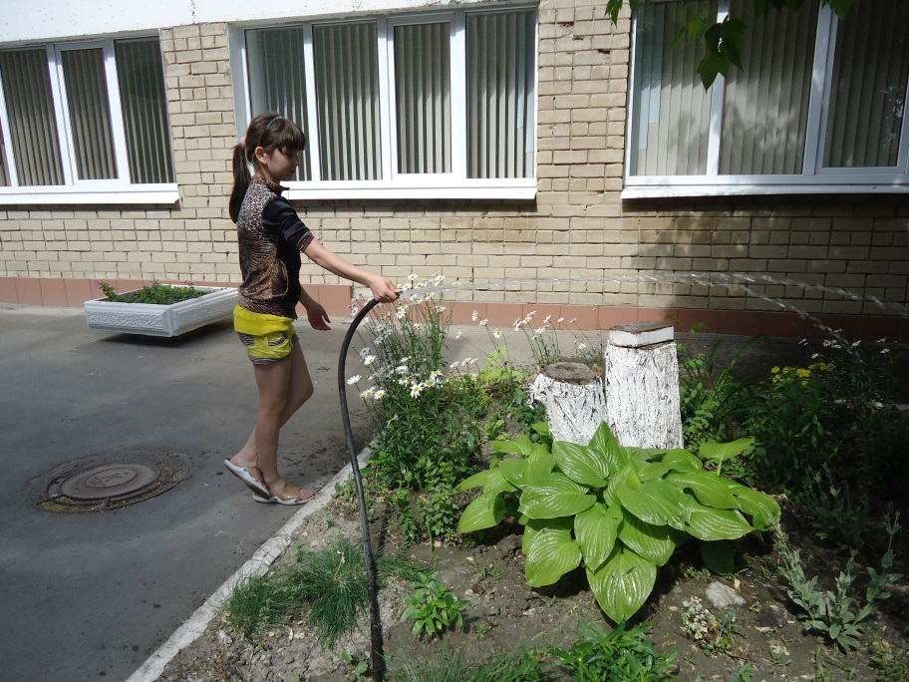

III.Обобщающий (сентябрь 2011)
- Подведение итогов
- Обобщение опыта
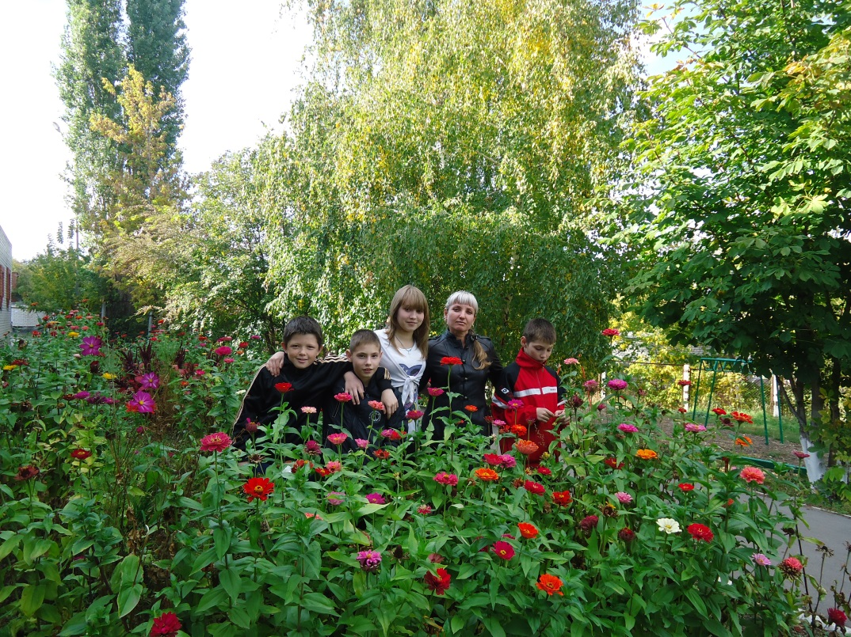

Проект получил положительную оценку.
Сбор семян для следующей цветочной клумбы.

